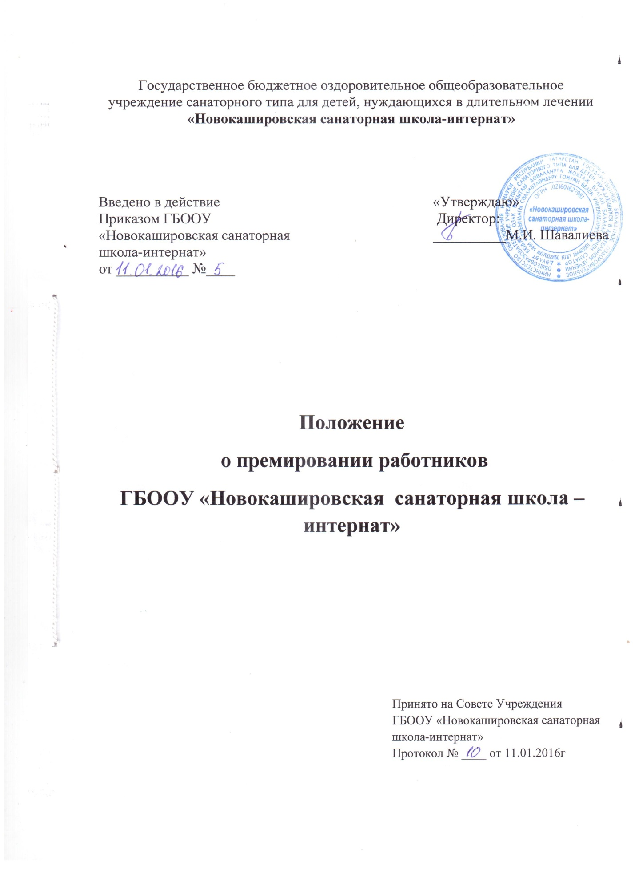

Положение о премирование работников
Государственного бюджетного оздоровительного образовательного учреждения санаторного типа для детей, нуждающихся в длительном лечении «Новокашировская санаторная школа-интернат»
1.Общее положение.
Настоящее положение о премирование работников (далее – Положение) является формой реализации Постановления Кабинета Министров Республики Татарстан от 24.08.2010 года № 678 «Об условиях оплаты труда работников государственных учреждений Республики Татарстан», Постановления Кабинета Министров Республики Татарстан от 24.08.2010 года № 674 «О размере тарифной ставки (оклада) первого разряда, минимальных базовых окладов (должностных окладов) работников государственных учреждений Республики Татарстан» и в последующих редакциях.
Действие Положения направлено на материальное поощрение с целью дальнейшего развития творческой инициативы работников.
Данное Положение распространяется на основной, учебно-вспомогательный и обслуживающий персонал Новокашировской санаторной школы-интернат.
2.Формирование фонда премирования
Размер фонда оплаты труда, предусмотренного на премиальные выплаты работникам образования, составляет не менее 2 процентов от фонда оплаты труда, предусмотренного на выплату окладов основного и вспомогательного персонала (ставок заработных плат, должностных окладов), выплат за неаудиторную занятость (проверка тетрадей, заведование кабинетом, методист, ШМО, РМО, классное руководство) и выплат стимулирующего характера.
Для поощрения работников возможно использование внебюджетных средств и безвозмездной спонсорской помощи (в рамках имеющихся инструктивных документов, локальных нормативных актов).

3. Порядок премирования работников
Распределение премий производится на основании данного Положения решением комиссии с оформлением протокола. Руководитель Новокашировской санаторной школы-интернат с учетом мотивированного мнения профкома издает приказ по Новокашировской санаторной школы-интернат.
Премия не выплачивается за время нахождения работников в отпуске (ежегодном, в отпуске по беременности и родам, в отпуске по уходу за ребенком, дополнительном учебном отпуске, не оплачиваемом отпуске), а также в период нетрудоспособности по больничному листу.

4.Основные показатели премирования
Обязательные разовые премиальные выплаты работникам, относимых к основному персоналу за счет 2 % фонда премирования:
4.1.1. -Выплачивать педагогическим работникам при увольнении по собственному желанию впервые после достижения пенсионного возраста либо приобретения права на досрочную трудовую пенсию по старости, при стаже работы 10 и более лет в данной организации, материального вознаграждения в размерене менее минимального размера оплаты труда
4.1.2. -Выплачивать педагогическим работникам при увольнении по собственному желанию впервые после достижения пенсионного возраста либо приобретения права на досрочную трудовую пенсию по старости, при стаже работы до 10 лет в данной организации, материального вознаграждения в размере 50% от минимального размера оплаты труда
4.1.3. - Юбилярам (женщины – 50 и 55 лет, мужчины -50 и 60 лет), при стаже работы 10 и более лет в данной организации, материального вознаграждения в размере
– 2000 рублей
4.1.5-получением знаков отличия – 1000р
4.1.6. -благодарственных писем, грамот, наград – 200 р
-за участие работника в подготовке и проведении открытых мероприятий районного, городского 200 р.
республиканского масштаба 500р
-за особые успехи в работе, отмеченные благодарностями администрации, оформленные приказом по школе 300 р
4.2.1 Обязательные разовые премиальные и поощрительные выплаты работникам профессиональных квалификационных групп общеотраслевых профессий рабочих и общеотраслевых должностей руководителей, специалистов и служащих:
4.2.2. -Выплачивать работникам при увольнении по собственному желанию впервые после достижения пенсионного возраста по старости, при стаже работы в данной организации 10 и более лет, материального вознаграждения вминимального размера оплаты труда.
4.2.3. -Выплачивать работникам при увольнении по собственному желанию впервые после достижения пенсионного возраста по старости, при стаже работы в данной организации менее 10 лет, материального вознаграждения в размере 50 % от минимального размера оплаты труда.
4.2.4. - Юбилярам (50 лет,55 лет – женщины, 50 лет, 60 лет - мужчины), при стаже работы в данной организации 10 и более лет, материального вознаграждения – 2000 рублей;
4.2.6. -за особые успехи в работе, отмеченные благодарностями администрации, оформленные приказом по школе – 300 рублей;

Заключение
Премия, начисляемая ограничивается размером 50% одного базового оклада для данной должности (профессии) за исключением пунктов 4.1.,4.2., и т.д…
Общая сумма премии, выплачиваемой работникам, не должна превышать утвержденного фонда премирования согласно смете.
Ответственность за правильное применение Положения несет руководитель Новокашировской санаторной школы-интернат.
В Положение могут быть внесены дополнения и изменения по согласованию с профсоюзным комитетом Новокашировской санаторной школы-интернат.
Премирование работников Новокашировской санаторной школы-интернат производится 1 раз в квартал по итогам работы за истекший период. Размеры премий определяется, по распределению ежеквартального материального поощрения производятся, по приказу руководителя Новокашировской санаторной школы-интернат в пределах бюджетных ассигнований на премирование работников учреждения, а также средств, поступающих от приносящей доход деятельности, направленных учреждением на оплату труда работников (в части на премирование), по согласованию с профсоюзным комитетом работников организации.
Размеры и порядок премирования устанавливается учреждением образования самостоятельно и утверждается приказом по Новокашировской санаторной школы-интернат по согласованию с выборным органом первичной профсоюзной организации.



